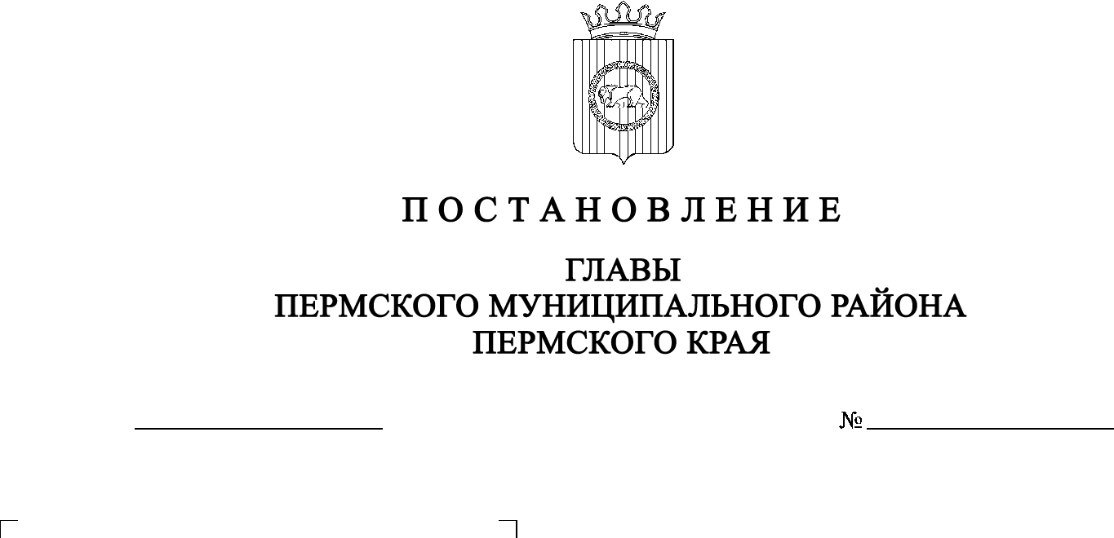
СЭД-2020-299-01-01-02-05С-151
О внесении изменений в постановление главы Пермского муниципального района Пермского края от 26.11.2020 № СЭД-2020-299-01-01-02-05С-149 «О назначении публичных слушаний по проекту внесения изменений в правила землепользования и застройки муниципального образования «Кондратовское сельское поселение» Пермского муниципального района
Пермского края, утвержденные
решением Земского Собрания Пермского муниципального района от 29.06.2017 № 267»
30.11.2020

В соответствии со ст. ст. 5.1, 24, 28 Градостроительного кодекса Российской Федерации, с п. 20 ч. 1, ч. 4 ст. 14, ст. 28 Федерального закона от 06.10.2003 № 131-ФЗ «Об общих принципах организации местного самоуправления в Российской Федерации», со ст. 14 Устава муниципального образования «Пермский муниципальный район», с решением Земского Собрания Пермского муниципального района от 25.06.2014 № 470 «Об утверждении Положения о публичных слушаниях, общественных обсуждениях в Пермском муниципальном районе», в связи с выявленной технической ошибкой,

ПОСТАНОВЛЯЮ:
1. Внести изменение в наименование постановления главы Пермского муниципального района от 26.11.2020 № СЭД-2020-299-01-01-02-05С-149 «О назначении публичных слушаний по проекту внесения изменений в правила землепользования и застройки муниципального образования «Кондратовское сельское поселение» Пермского муниципального района Пермского края, утвержденные решением Земского Собрания Пермского муниципального района от 29.06.2017 № 267», изложив его в следующей редакции:
«О назначении публичных слушаний по проекту внесения изменений в правила землепользования и застройки муниципального образования «Кондратовское сельское поселение» Пермского муниципального района Пермского края, утвержденные решением Земского Собрания Пермского муниципального района от 26.10.2017 № 267».
2. Настоящее постановление опубликовать в муниципальной газете «Нива» и разместить на официальном сайте Земского Собрания Пермского муниципального района, на официальном сайте Пермского муниципального района www.permraion.ru.
3. Настоящее постановление вступает в силу со дня его официального опубликования.

И.п. главы муниципального района В.П. Ваганов

